**AKTYVI SUBALANSUOTA PAMOKA 3 X 15**

ŠALČININKŲ SANTARVĖS GIMNAZIJA

(Švietimo įstaigos pavadinimas)

|  |  |  |
| --- | --- | --- |
| **Mokytojų**  **kūrybinės**  **laboratorijos** | **C:\Users\inesa_suchocka\Documents\herbai-logotipai\herbas2.gif** | **C:\Users\inesa_suchocka\Desktop\Logo1.png** |

**Data: 2019-10-17  
Dalykas / ugdomoji veikla: lietuvių kalbos pamoka**

**Klasė / grupė: 1**

**Planą sukūrė: Mažena Dorniak**

*(mokytojo vardas, pavardė)*

**Pamokos (pamokų ciklo) /užsiėmimo pavadinimas: Skyriaus „Nuo raidės iki sakinio“ apibendrinimas ir įtvirtinimas.**

|  |  |
| --- | --- |
| **Pamokos/užsiėmimo idėja** | |
| Dirbdami individualiai ir bendradarbiaudami porose prisiima atsakomybę už savo veiklos rezultatą.  Mokosi ieškotis pagalbos ir ją teikti.  Geba reikšti mintis žodžiu, suprasti užduočių tekstus, naudosis gauta informacija bei ją apibendrinti.  Atlikdami užduotis, ugdys gebėjimus atpažinti pažįstamas raides, jas rašyti bei perskaityti žodžius su išmoktomis raidėmis. | |
| **Mokinių/vaikų skaičius** | 9 |
| **Pamokų/užsiėmimų skaičius**  **(Trukmė)** | 1 pamoka – 35 min. |
| **Pamokos/užsiėmimo tikslai** | Atlikę 6-7 užduotis pakartos ir pasitikrins, kaip geba: atlikti žodžių su garsais o, a, s, š, m, n garsinę analizę; rašyti išmoktas raides. |
| **Pamokos/užsiėmimo uždaviniai** | Kartodami žinomas raides ir garsus, gebės atlikti žodžių su garsais o, a, s, š, m, n garsinę analizę; skirti panašiai skambančius garsus s ir š; rašyti išmoktas raides ir žodžius su tomis raidėmis; perskaityti žodžius su išmoktomis raidėmis |
| **Mokymosi/ugdymosi aplinkos, priemonės ir (ar) technologijos** | **1)** V. Dailidėnienė, D. Jakavonytė – Staškuvienė, N. Kasperavičienė. TAIP! Lietuvių kalbos vadovėlis 1 klasei. I dalis. Šviesa/2016  **2)** V. Dailidėnienė, D. Jakavonytė – Staškuvienė, N. Kasperavičienė. TAIP! Užrašai 1 klasei. I dalis. Šviesa/2016  **3)** Dalomoji medžiaga  **4)** Multimedija ir PowerPoint skaidrės.  **5)** Spalvoti piešukai.  **6)** Vaizdinė medžiaga.  **7)** <https://www.youtube.com/watch?v=RvCUBKj6JZ4> pasisveikinimo dainelė. |
| **Pamokos/užsiėmimo eiga, mokymo(si)/ugdomųjų veiklų aprašymas** | |
| |  |  |  |  |  |  |  | | --- | --- | --- | --- | --- | --- | --- | | ***Pamokos struktūros dalis, vartojami metodai (numatomas laikas)*** | ***Mokytojo veikla ir žodžiai*** | | ***Mokinių veikla ir menamieji atsakymai*** | | ***Pastabos*** | | | **I. Sudominimas** | 1. Paleidus dainelę <https://www.youtube.com/watch?v=RvCUBKj6JZ4> su moksleiviais pasisveikinama. | | Mokiniai klausosi dainos, atkartoja žodžius, sveikinasi vienas su kitu. | |  | | | **II. Temos ir uždavinių skelbimas** | 1. Skelbiama pamokos tema, tikslai. 2. Kartojamos visos pažįstamos ir jau išmoktos raidelės. | | 1. A, O, M, N, S. 2. Ateidami prie ekrano, moksleiviai suranda ir parodo nurodytą raidę. | | Skaidrė 1 ir 2  Skaidrė 3  Skaidrė 4 | | | **III. Pamokos eiga**  **IV. Pedagoginė pertraukėlė** | 1. Atsivertus pratybų sąsiuvinių 6 psl., moksleivių prašoma atlikti 1 užduotį, kurios užduotis nuspalvinti pažįstamų raidžių poras. 2. Visi kartu tikriname. Kilus neaiškumams, moksleiviai kreipiasi mokytojos pagalbos. 3. Medinių skaičių pagalba mokiniai paskirstomi į grupes. Kiekviena grupelė gauna lapelius su paveiksliukais ir lapelius su pažįstamomis raidelėmis. Dirbdami porose, vaikai turi tinkamai, pagal pirmą paveikslėlyje nurodyto vaizdo raidę, sujungti raidę, pvz.: paveikslėlyje parodyta ožka, prie paveikslėlio padedama raidė O. 4. Užduotis yra tikrinama. 5. Atsivertus pratybų sąsiuvinių 6 psl., mokinių paprašoma atlikti 3 užduotį, kurios užduotis sujungti rašytinių ir spausdintinų raidelių poras. 6. Užduotis tikrinama. 7. Mokinių paprašoma perskaityti skiemenis bei atskirus žodžius su žinomomis raidėmis. 8. Mokiniai kviečiami pedagoginei pertraukėlei. Rodydami įvairius judesius mokiniai su mokytojos pagalba sako eilėraštuką **„Mano namas“** 9. Po pertraukėlės, mokiniams pateikiami užduočių lapai su žodžiais, kuriuose reikia išbraukti korteles kur nėra A ir O raidžių bei nuspalvinti tas balses. 10. Pasikeisdami tarpusavyje užduočių lapais, vaikai tikrina savo klasiokų atliktus darbus. Kilus neaiškumams, paprašo mokytojos pagalbos. 11. Siūloma patikrinti mokiniams žinomus žodžius. Vaikams rodoma pažįstama raidė, pvz.: M ir vaikai keldami rankas, turi pasakyti visus žinomus jiems žodžius iš tos raidės. | | Mokiniai spalvina pažįstamas didžiąsias ir mažąsias raides.  Mokiniai žymi klaidas.  Mokiniai stengiasi tinkamai sujungti paveikslėlius su raidėmis.  Mokiniai pasitikrina.  Mokiniai pasitikrina.  Mokiniai skaito.  Mokiniai kalba ir rodo.  Mokiniai atlieka užduotį.  Mokiniai pasitikrina ar gerai atliko užduotį.  Stengdamiesi prisiminti žodžius vaikai aktyviai dirba. | | Skaidrė 5  Skaidrė 6  Skaidrė 7  Skaidrė 8  Skaidrė 9  Skaidrė 10 | | **Namų darbų skyrimas.** | Namų darbas neskiriamas. |  | | |  | | **V. Apibendrinimas, įsivertinimas.** | 1. Klausiama mokinių, ko buvo mokomasi per pamoką, kas patiko, kas nepatiko. Ar sunku buvo dirbti per pamoką, ar ne.  2. Mokiniams rodoma 12 skaidrė, išdalijami spalvoti obuoliukai ir ant lentos pakabinamas iš popieriaus iškarpytas medis. Įsivertinant savo darbą pamokoje, yra paprašoma pakabinti ant medžio žalią obuoliuką, jeigu puikiai sekėsi ir viskas buvo aišku, geltoną, jei nei sunku, nei lengva ir raudoną, jei dirbti buvo sunku ir vaikas per pamoką nieko nesuprato.  3. Atlikus įsivertinimo užduotį, vaikai pasisako dėl savo pasirinkimo. | Vaikai pasisako.  Mokiniai kabina ant medžio iš popieriaus spalvotus obuoliukus:  Žalia – puikiai  Geltona – kažko nesuprato  Raudona – kilo daug klausimų  Komentuoja | | Skaidrė 12 | | | |
| **Priedai** | PowerPoint skaidrės |
| **Rezultatai** | **Pamoka vyko sklandžiai, iškelti tikslai buvo įgyvendinti.** |

**Rekomendacijos mokytojams**: *(1 – 3 punktai)*

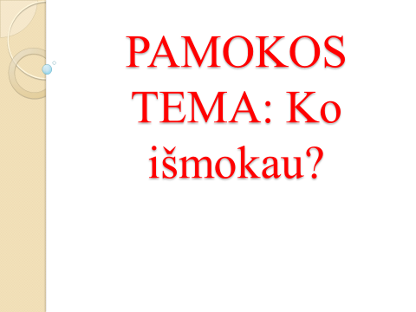**1 priedas**

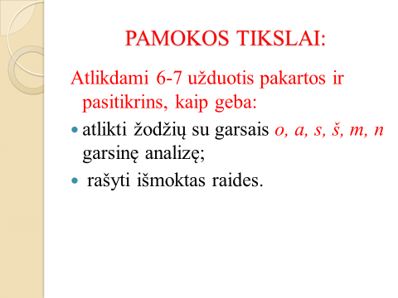

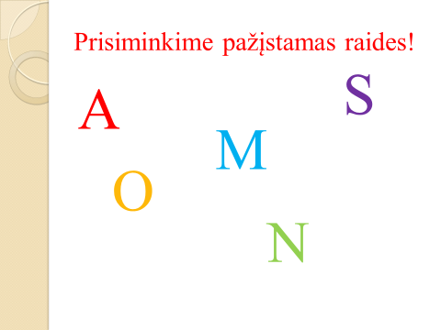**Skaidrė 1 Skaidrė 2**

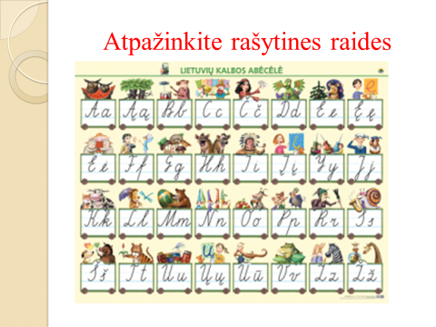

**Skaidrė 3 Skaidrė 4**

**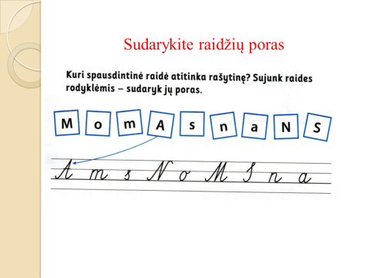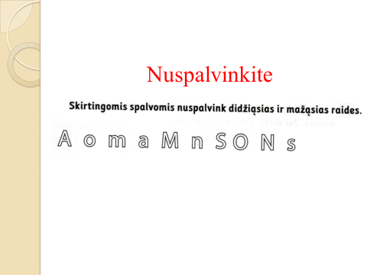**

**Skaidrė 5 Skaidrė 6**

**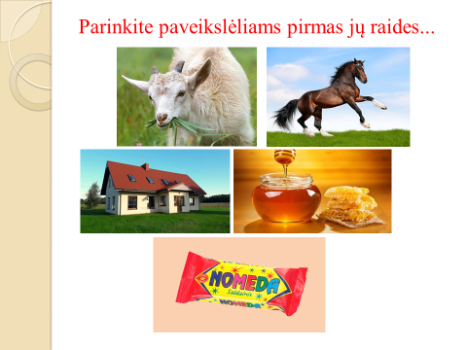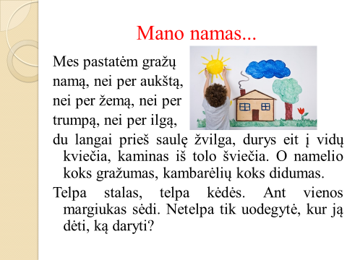**

**Skaidrė 7 Skaidrė 8**

**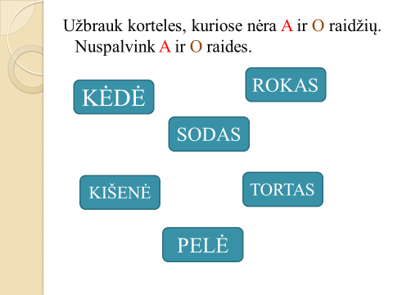**

**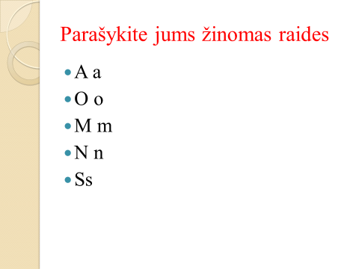**

**Skaidrė 9 Skaidrė 10**

**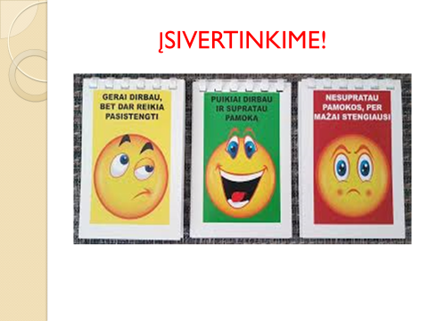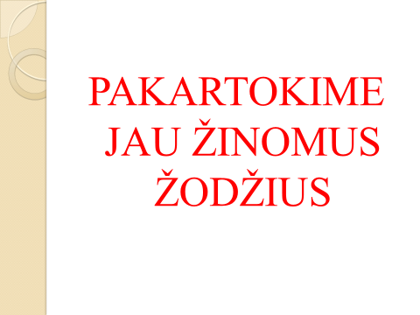**

**Skaidrė 11 Skaidrė 12**